RIPSIÄISET
Ripsiäiset ovat pieniä, korkeintaan 4 mm:n pituisia, ruskehtavia tai mustia hyönteisiä, joilla on kapea ja litteä takaruumis, pienet sulkamaiset siivet ja jalkojen kärjessä erikoisrakenteiset tarttumarakot. Jalkojensa ansiosta niitä on kutsuttu myös rakkojalkaisiksi. Niillä on pistävät suuosat, joilla ne imevät ravinnokseen kasvin solunesteitä. Ripsiäisten vaivaamaan kasviin muodostuu usein hopeanvalkoisia laikkuja. Nymfit ovat vaaleita ja pehmeäruumiisia ja luovat nahkansa 4-5 kertaa ennen kuin ne ovat sukukypsiä. Monet lajit lisääntyvät neitseellisesti, joten ne tuottavat vain naarasyksilöitä.
https://fi.wikipedia.org/wiki/Ripsi%C3%A4iset

1.4-1.8 mm. Ruumis musta, nilkat ja etusääret keltaiset. Tavataan Etelä- ja Keski-Suomessa hernekasvien tuholaisena. Saastuneiden herneiden latvat vääntyvät sykerölle palkoineen päivineen.
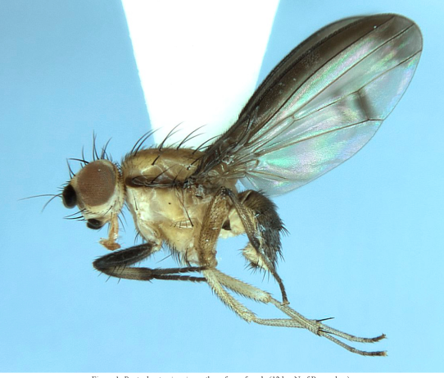

1.3 mm. Mustanruskea. Tavataan erityisesti kasvihuoneista lukuisten eri kasvilajien tuholaisena, mutta voi esiintyä myös huonekasveilla. Ripsiäisen vaivaamien kasvien lehdet muuttuvat valkolaikkuisiksi ja musta mustapilkkuisiksi. Lukuisia samannäköisiä lajeja.
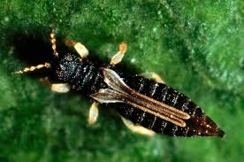

1.3 mm. Mustanruskea-musta. Koiraat siivettömiä. Hyvin yleinen viljakasveilla, erityisesti rukiilla ja ohralla. Viljaripsiäisten naaraat muodostavat toisinaan valtavia parvia, jotka tunkeutuvat ihmisten vaatteiden alle, korviin, silmiin ja suuhun. Siivettömät koiraat parittelevat naaraiden kanssa, kun nämä ovat vielä koteloissaan. Viljaripsiäiset talvehtivat puiden ja lautojen raoissa ja voivat silloin eksyä sisätiloihinkin. Ne eivät kuitenkaan siedä kuivaa huoneilmaa, vaan kuolevat nopeasti.
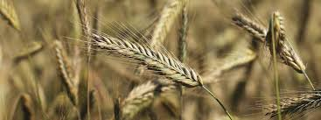
Kuva 3 ruis
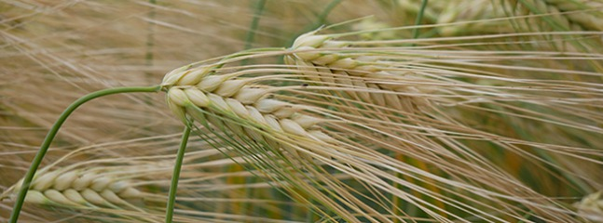
Kuva 4 ohra
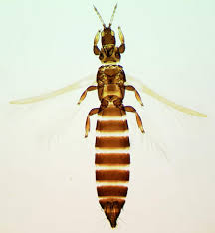
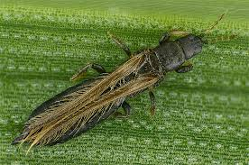
Ripsiäiset voi joskus sekoittaa kirppuihin, sillä ne pystyvät tekemään kömpelöitä pomppuja takaruumistaan taivuttamalla. Lisäksi ne voivat pistää ihmistä terävillä suuosillaan, joskaan ne eivät käytä verta ravinnokseen.

1.3 mm. Naaras mustanruskea, koiras ja nymfi kellertäviä. Elää monilla eri kasvilajeilla, mutta suosii erityisesti ruusukasveja. Vaivaa ruusujen latvalehtiä, jotka kiertyvät reunasta ja muuttuvat valkolaikkuisiksi. Meillä lähinnä kasvihuoneissa.

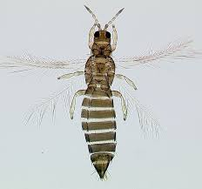

KIRPUT
Kirput ovat kellertäviä tai ruskeanmustia, sivuiltaan litistyneitä hyönteisiä. Useimmat lajit ovat 2-3 mm pitkiä, joten niihin ei kiinnitä helposti huomiota. Kirpuilla ei ole siipiä, mutta ne voivat tehdä pitkiä loikkia voimakkaiden takaraajojensa avulla. Naaras on koirasta keskimäärin notkoselkeämpi ja sillä on suurempi takaruumis. Kaikki kirput ovat nisäkkäiden tai lintujen ulkoloisia, jotka käyttävät ravinnokseen verta. Suurin osa lajeista on erikoistunut elämään vain yhdellä isäntäeläinlajilla. tai lajiryhmällä. Toukkien kehitys aikuiseksi vaihtelee 8-150 päivän välillä. Aikuistuneet yksilöt voivat odottaa kotelokopan sisällä kuukausia ennen kuoriutumista. Suomessa yli 50 lajia, joista puolet voivat satunnaisesti pistää myös ihmistä.
https://fi.wikipedia.org/wiki/Kirput

2-3 mm. Kissankirppua tavataan kissan lisäksi joskus myös koirilta. Se voi pistää ihmistä, mutta ei kykene käyttämään ihmisverta ravinnokseen. Kissankirpusta on tullut meillä nykyään melko harvinainen laji.
Koirankirppu, C. canis, muistuttaa kissankirppua. Sekin on meillä melko harvinainen, mutta se voi esiintyä myös ketuilla.
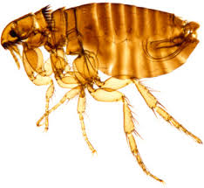
Kuva 5 kissankirppu
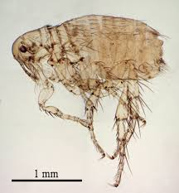
Kuva 6 koirankirppu
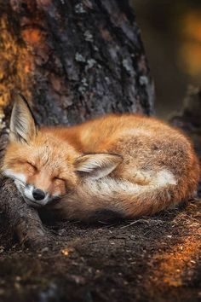
Kuva 7 kettu
Yksi kissankirppunaaras voi laskea noin 1000 munaa. Ne ovat noin 1.5 mm:n pituisia, sileäpintaisia, soikeita ja harmaanvalkoisia. Kirput eivät täiden tavoin liimaa muniaan kiinni karvoihin, vaan jättävät ne irralleen karvojen sekaan, josta ne putoavat pesään. Toukat kuoriutuvat noin 10 päivän kuluttua ja ovat koteloitumisvalmiita parin viikon päästä. Toukan kehitys aikuiseksi kestää noin 2 viikkoa.

Naaras 2.5-3.5 mm, koiras 2-2.5 mm. Ihmiskirppua on löydetty myös sioilta, ketuilta, mäyrältä ja koirilta. Sen pistokohdat löytyvät usein hihansuiden, sukanvarsien ja muiden kiristävien vaatekappaleiden alta. Ihmiskirppu lienee hävinnyt maastamme parantuneen hygienian ja kuivan huoneilmaston ansiosta.
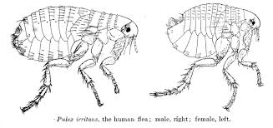
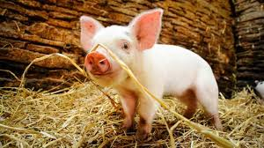
Kuva 8 sika
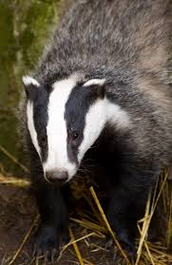
Kuva 9 mäyrä
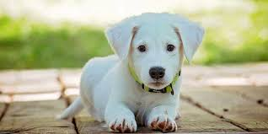
https://fi.wikipedia.org/wiki/Ihmiskirppu
Ihmiskirppu voi hypätä maasta 20 cm:n korkeudelle. Lisäksi se voi hypätä 30 cm:n pituisia hyppyjä eli yli sata kertaa oman pituutensa verran. 170 cm:n pitkältä ihmiseltä se vaatisi noin 200 metrin ponkaisua.

Kirput ovat harvoja ”kotieläimiä” pidettyjä hyönteisiä; ne esiintyvät kirppusirkuksessa.
https://fi.wikipedia.org/wiki/Kirppusirkus

Kirpuilla on usein vaikeuksia löytää riittävän ”antavia” verisuonia. Toisin sanoen veri ehtii hyytyä ennen kuin kirppu on saanut aterioitua riittävästi. Sen vuoksi kirput joutuvat pistämään isäntäänsä useita kertoja, ennen kuin ne löytävät sopivan suonen. Tyypillinen kirpunpisto on kova, punertava paukama, jonka keskellä näkyy mustana pisteenä imukärsän jättämiä reikä. Kissan- ja koirankirpun puremat ihmisessä löytyvät tavallisesti nilkoista ja ranteista.

Veri on huonosti sulavaa ja suurin osa siitä muuttuu ulosteeksi. Aikuiset syövät omat jätöksensä, mutta myös toukat tarvitsevat sen sisältämiä rautayhdisteitä kehittyäkseen aikuiseksi.

2-3 mm. Kun ihmistä puree kirppu, syyllinen on tavallisimmin kanankirppu. Sitä tavataan yleisesti kanaloissa, mutta se elää myös lukuisten luonnonvaraisten lintulajien pesissä. Kanankirppu kulkeutuu usein sisätiloihin lintuja pyydystävien kissojen mukana, mutta ihmiset voivat saada pistoksia myös tyhjentäessään linnunpönttöjä. Jos lintu on rakentanut pesänsä rakennuksen katto- tai lautarakenteisiin, kirput voivat tulla sisään laudanrakojen välistä. Suomesta tunnetaan 20 lintukirppulajia.
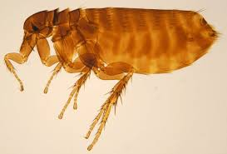
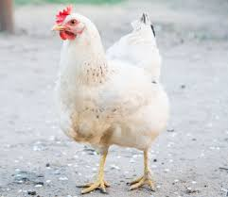
Kuva 10 kana
Kirppu voi jäädä vangiksi vesiämpäriin. Veden pintajännitys lukitsee kirpun raajat yhteen eikä se voi hypätä.

Kirpun toukat ovat matomaisia, sokeita ja melko nopealiikkeisiä ja niiden ruumiissa on tiheälti pitkiä sukasia. Häirittyinä ne kääriytyvät spiraalin muotoiselle rullalle ja tekeytyvät kuolleeksi. Ne syövät kaikenlaista orgaanista jätettä, mutta erityisesti kirppujen ulosteita. Ne voivat myös kiinnittyä aikuisen kirpun takaruumiiseen ja imeä verta sen vatsasta. Jos toukka ei saa riittävän suurta veriateriaa, se voi syödä aikuisen kokonaan.

Noin 2 mm. Oravankirppu elää nimensä mukaisesti pääasiassa oravalla. Sitä tavataan kuitenkin myös oravan pedoilta kuten näädältä ja joskus myös turkistarhoissa minkeiltä.

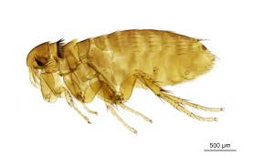
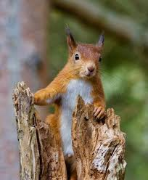
Kuva 11 orava
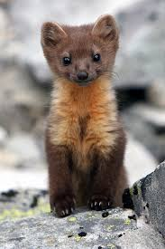
Kuva 12 näätä kesällä
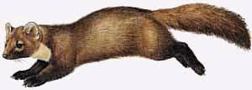
Kuva 13 näätä
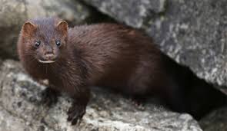
Kuva 14 minkki

2-2.5 mm. Yleinen laji pikkunisäkkäillä. Tavataan myös myös niiden pesistä.

2.5-3 mm. Tavataan pääasiassa rotilta, mutta voi satunnaisesti pistää myös ihmisiä.
Idänrottakirppu, Xenopsylla cheosis, voi tartuttaa taudinaiheuttajia ihmiseen. Sitä tavataan Pohjoismaista vain satunnaisesti.
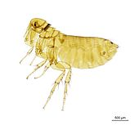
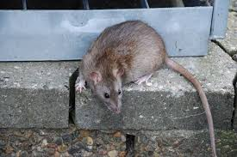
Kuva 15 rotta
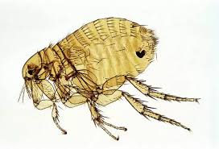
Kuva 16 idänrottakirppu

Tämä Euroopan suurin kirppulaji kasvaa jopa 6 mm:n pituiseksi. Se elää pääasiassa maamyyrien pesässä, mutta tavataan joskus myös muilta pikkunisäkkäiltä. Se ei pistä ihmistä.
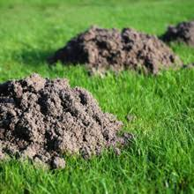
Kuva 17 maamyyrän pesä
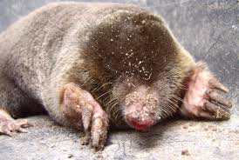
Kuva 18 maamyyrä
Laboratorioissa kirput voivat saavuttaa jopa kuuden vuoden iän, mutta luonnossa ne elävät vain 3-4 kuukautta. Täysikasvuiset kirput voivat odottaa koteloissaan isäntäeläimen saapumista useita kuukausia, joskus jopa vuosia. Alustan tärinä saa kirput ulos koteloistaan.

Kirppulajeja on vaikea erottaa toisistaan ilman mikroskooppia tai voimakkaasti suurentavaa luuppia.

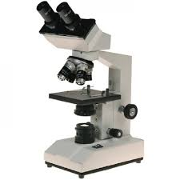
Kuva 19 mikroskooppi
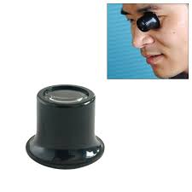
Kuva 20 luuppi

TÄIT
Täit ovat nisäkkäiden ja lintujen ulkoloisia. Ne ovat siivettömiä ja lähes sokeita eläimiä, joiden lyhyissä jaloissa on pitkät, kaarevat tarttumiskynnet. Tuntosarvet ovat hyvin lyhyet. Täit leviävät isäntäyksilöstä toiseen kosketuksen kautta. Useimmat lajit ovat erikoistuneet elämään vain yhdellä isäntälajilla tai lajiryhmällä eivätkä kykene elämään ”väärän” isäntäeläimen karvoituksessa. Täiden suuosat pistävät, ja eläin voi vetää ne päänsä sisään. Ihmisellä tavattavat täilajit syövät ravinnokseen verta ja tarvitsevat vähintään kaksi veriateriaa päivässä. Ilman veriateriaa ne kuolevat muutamassa päivässä. Munat liimataan tiukasti hiuksiin tai vaatteisiin, ja kuoriutuneet poikaset ovat sukukypsiä noin kahdeksan päivän kuluttua. Muodonvaihdos on vaillinainen.
https://fi.wikipedia.org/wiki/T%C3%A4it

2-3 mm. Valkoinen tai harmaanruskea ja siivetön. Takaruumis suuri, litteä ja päärynän muotoinen. Silmät tummat. Munat ovat vaaleankeltaisia, noin 1 mm:n pituisia ja kiinnitetään tiukasti hiuksiin, usein korvan tai niskan alueelle. Päätäi elää vain ihmisverellä ja viihtyy parhaiten päänahassa. Se voi elää huoneenlämmössä kaksi vuorokautta ilman veriateriaa. Melko yleinen.
Vaatetäi, P. humanus corporis, muistuttaa päätäitä, mutta on sitä suurempi ja esiintyy ihmisruumiin karvoituksessa päätä lukuun ottamatta. Vaatetäi liimaa munansa vaatteiden saumoihin. Elää huoneenlämmössä neljä vuorokautta ilman veriateriaa. Päätäitä harvinaisempi.
-
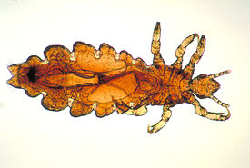
Kuva 21 päätäi
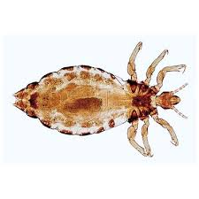
Kuva 22 vaatetäi
Pitkätukkaiset ihmiset saavat täitartunnan helpommin kuin lyhyttukkaiset. Täit levittävät Afrikassa ja Etelä- Amerikassa vaarallisia tauteja, mutta meillä ne ovat vaarattomia. Täit vaativat elääkseen vain verta, ja ne viihtyvät yhtä hyvin likaisessa kuin puhtaassakin tukassa. Ne imevät verta vähintään kaksi kertaa päivässä.

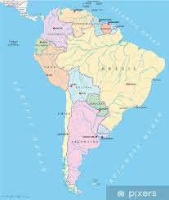
Kuva 23 Etelä-Amerikka
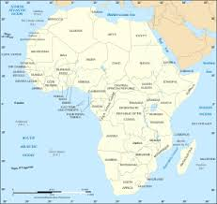
Kuva 24 Afrikka

1-3 mm. Leveällä ja litteällä satiaisella on tunnusomaisen voimakkaat jalat, ja se liikkuu sivuittain kuin rapu. Sitä tavataan erityisesti ihmisen sukupuolikarvoituksessa, mutta myös kainalokarvoissa, parrassa, ripsissä tai kulmakarvoissa. Satiainen on huono leviäjä ja vaihtaa isäntää vastentahtoisesti. Pistoksista jää ihoon pieniä punertavia pisteitä. Melko harvinainen.
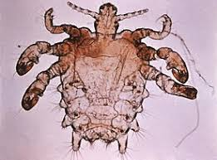
Kuva 25 satiainen

2-3 mm. Muistuttaa ihmistäitä, mutta elää vain koirilla. Se elää mieluiten silmien ja korvien ympäristössä, mutta myös selässä ka kupeilla. Koirantäi on myös erään heisimadon väli-isäntä. Loinen pääsee koiran suolistoon, kun eläin nuolee ja puhdistaa turkkiaan.
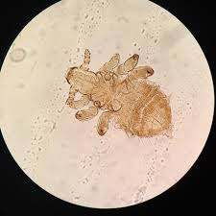
Eläinten turkissa elävät täit ovat usein runsaimmallaan talvella, jolloin turkkikin on tuuheimmillaan. Kesällä turkin lämpötila nousee täille liian korkeaksi.

VÄIVEET
Väiveillä on suuri ja ruskea pää, joka on selvästi leveämpi kuin takaruumiin ensimmäinen jaoke. Niillä on heikot, purevat suuosat ja vaalea takaruumis, jossa on toisinaan tummia kirjailuja. Suurin osa lajeista elää lintujen höyhenpuvussa, muutama laji nisäkkäilläkin. Ne syövät karvoja, höyheniä, hilsettä, talia, haavoista tihkuvaa verta ja muutama orgaanista jätettä.
https://fi.wikipedia.org/wiki/V%C3%A4iveet
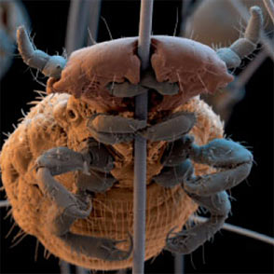
Kuva 26 koiranväive

JÄYTIÄISET
Jäytiäiset muistuttavat väiveitä, mutta eroavat niistä pitkien tuntosarvien, suuren verkkosilmien ja pidempien, tarttumakynnettömien raajojen perusteella. Jäytiäiset eivät myöskään ole väiveiden lailla litteitä. Takaruumis on lyhyt ja lieriömäinen tai munanmuotoinen. Siivet ovat levossa laskostettuna harjakattomaisesti takaruumiin päälle. Osa lajeista ovat siivettömiä. Joidenkin lajien naaraat lisääntyvät neitseellisesti. Muodonvaihdos on vaillinainen. Suomessa noin 60 lajia.
https://fi.wikipedia.org/wiki/J%C3%A4yti%C3%A4iset

Noin 2 mm. Valkoinen, etusiivet pienet ja surkastuneet, takasiivet puuttuvat. Elää vanhojen kirjojen ja sanomalehtien väleissä, kupruilevan tapetin alla sekä hyönteis- ja kasvikokoelmissa. Valonarka laji, joka yllätettynä juoksee nopeasti ja nykivin askelin piiloon. Suosii kosteita paikkoja, jossa paperin päälle muodostuu ravitsevia home- ja mikrobikasvustoja. Saa aikaan tikittävän äänen rummuttamalla takaruumiistaan alustaa vasten. Tavataan ainakin etelärannikolla.
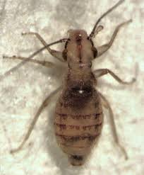

Noin 1 mm. Harmaanvalkoinen. Kokonaan siivetön. Muistuttaa elintavoiltaan edellistä lajia ja tavataan samanlaisista paikoista.
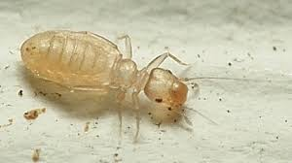

1-2 mm. Muistuttaa edellistä lajia, mutta on jonkin verran suurempi ja tummempi. Tavataan kellareista, keittiöistä, makuuhuoneista, ulkovarastoista, kosteista ullakoista, linnunpesistä ja muista vastaavista paikoista. Se voi esiintyä myös keskuslämmitettyjen asuntojen kylpyhuoneissa ja ruokakaapeissa kosteiden jauhojen , suurimoiden ja mausteiden seassa. Syö homesieniä ja muista mikrobeja eikä kestä kuivumista.
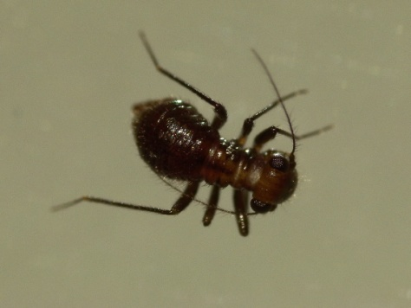

Noin 5 mm. Koiraan etusiivet lasinkirkkaat, siipitäplä harmaan- tai punaruskea. Naaraan siivet ovat pienet ja surkastuneet. Takaruumiissa on pienten, tummanpunaisten täplien muodostama rivi. Levänsyöjä, jota tavataan puunrungoilla ja oksilta. Naaraat piilottelevat usein jäkäläkasvustojen alla. Runsaimpia jäytiäisiä etelärannikolla, mutta tavataan Lappiin saakka. Vähälukuisempia sisämaassa.
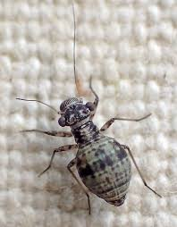

6-7 mm. Etusiivet ruskeat tai harmaanruskeat ja tummasuoniset. Siipitäplä ruskeanmusta. Suosii rosokaarnaisia puunrunkoja, jossa niitä voi nähdä erityisesti loppukesällä. Syö leviä, itiöitä, sienirihmastoa, jäkälää ja kaikenlaista orgaanista jätettä. Hyvin runsaslukuinen Etelä-Suomessa, mutta tavataan Kuhmoon asti. Tavataan Etelä-Suomessa kesäkuusta heinäkuuhun.
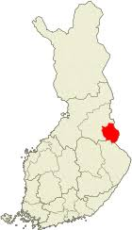
Kuva 27 Kuhmo
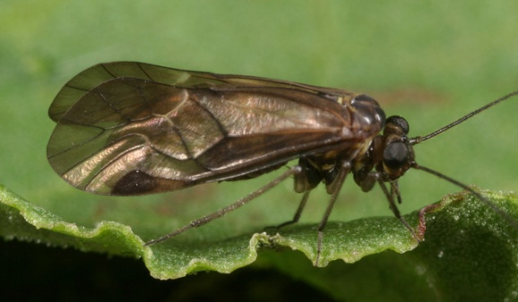
Puunrungoilla kiipeilevät jäytiäiset kehräävät pesäänsä seittilankaa, ettei tuuli tai sade pyyhkäisisi niitä mennessään. Myös munat suojataan seitillä, ja ne erottuvat pieninä, valkoisina ja hopeanhohtoisina pisteinä puun kyljessä.

Siipien kärkiväli noin 3 mm. Ansarijauhiainen ei ole jäytiäinen, vaan se kuuluu jauhiaisten (Aleyrodidae) heimoon. Ne ovat valkoisia, vahamaisen jauheen peittämiä ja pienen perhosen näköisiä hyönteisiä. Siivet ovat levossa kattomaisesti takaruumiin päällä. Ansarijauhiaista tavataan kasvihuoneista ja huonekasveilta, ja se aiheuttaa toisinaan suurta tuhoa kurkku- ja tomaattiviljelyksillä. Se erittää mesikastetta, jossa kasvaa tiettyjä homesieniä. Lisääntyy ympäri vuoden. Nymfit ovat litteitä ja soikeita ja erittävät ruumiin pinnalle pitkiä vaharihmoja. Ne elävät paikalleen kiinnitettyinä vahapanssarinsa suojassa.
Mansikkajauhiainen, Aleyrodes lonicerae, muistuttaa ansarijauhiasta, mutta elää mansikalla. Dialeurodes chittenedeni elää puolestaan alppiruusuilla. Suomessa 13 lajia, joista osa vain kasvihuoneissa.
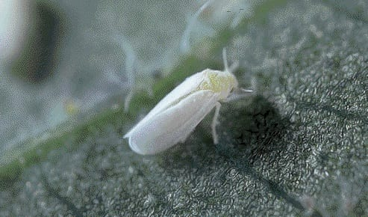
Kuva 28 Dialeurodes chittenedeni
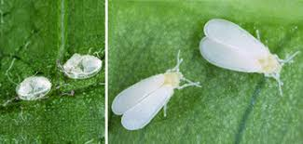

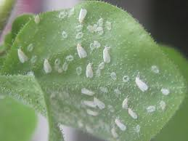
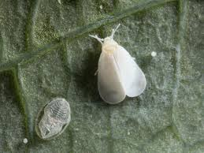
Kuva 29 mansikkajauhiainen
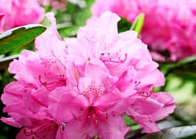
Kuva 30 alppiruusu
Jauhiaiskiiluaista, Encarsia formosa, on käytetty menestyksellisesti ansarijauhiaisen biologisessa torjunnassa. Se loisiin nymfeissä, jotka muuttuvat mustiksi ja kuolevat.

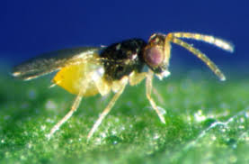
Kuva 31 jauhiaiskiilukainen

Partenogeneesillä eli neitseellisellä syntymisellä tarkoitetaan alkion syntymistä naaraspuolisesta sukusolusta ilman koiraspuolisen sukupuolisolun vaikutusta
Osittainen muodonvaihdos eli vaillinainen muodonvaihdos on tapahtumasarja, jossa hyönteisen elämä jakautuu kolmeen kehitysvaiheeseen: munaan, toukkavaiheeseen ja aikuiseen yksilöön. Muodonvaihdoksesta puuttuu kotelovaihe, mutta puuttuva vaihe voi olla jokin muukin.^{[1]}

